АНКЕТА
ОБЩЕОБРАЗОВАТЕЛЬНОЙ ОРГАНИЗАЦИИ – УЧАСТНИКА Второго
республиканского конкурса общеобразовательных организаций,
развивающих ученическое самоуправление

Полное образование общеобразовательной организации в соответствии с Уставом | Муниципальное бюджетное общеобразовательное учреждение «Верхнеуслонская средняя общеобразовательная школа»
Дата создания ОО | 1972 год
Почтовый индекс ОО | 422570
Интернет-ресурсы | https://edu.tatar.ru/v_uslon/sch
ФИО руководителя, контакты: телефон, e-mail | Борисова Ирина Васильевна,  тел. +7(843)-792-15-12  e-mail 1502000003@tatar.ru
ФИО зам. руководителя по воспитательной работе, контакты: телефон, e-mail | Анохин Сергей Николаевич,  Тел. +7(843)-792-15-12  e-mail seregaanohin@mail.ru
Количество учеников в ОО | 250 обучающихся
Количество учеников старшей школы | 38 обучающихся
Модель и структура органа ученического самоуправления в 2015-2016 учебном году | 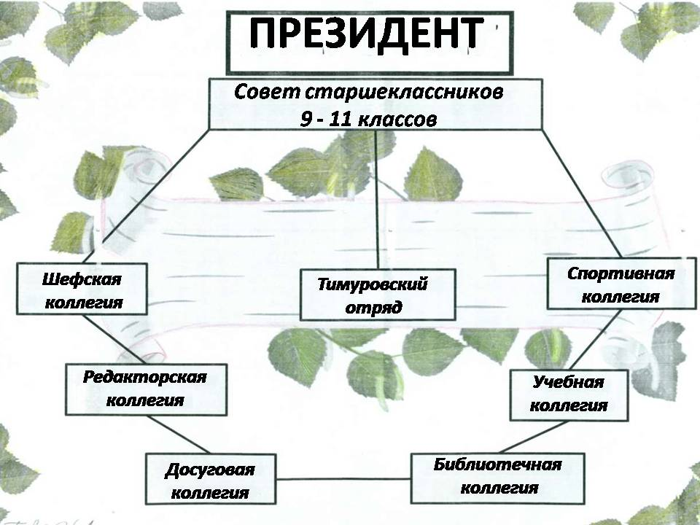
Дата создания ОУСУ | 2010 год
Партнеры ОУСУ | - Центральная районная библиотека, МБОУ ДОД "Дом школьников" Верхнеуслонского муниципального района РТ;  - Центральная районная библиотека;  - МБОУ ДОД «Станция юных туристов Верхнеуслонского муниципального района РТ»  - ГИБДД;  - Подростково-молодежный клуб;  - МЧС;  - Районный Дом культуры;  - СК «Чемпион»

